Gary Dub – Jaquettes

Notre objectif de part cette release et du travail autour des extras (jaquettes et interview) est de faire en sorte que vous, les auditeurs, les passionnés de musique, franchissiez le pas de la mise sur CD de cette release. Nous luttons depuis le départ contre le coté froid et impersonnel du mp3, la musique mérite plus que d’être de simples fichiers qui s’oublient au rythme des téléchargements.

Les mp3’s sont encodés en 160 kbps, ce qui équivaut à la qualité d’un cd. Pour les pochettes, nous vous fournissons ce fichier qui permet de les imprimer directement à la bonne taille.

Méthode, avec Word ou Open.Office Writer :

Cliquez sur la jaquette à imprimer
Fichier – Impression
puis
COCHEZ LA CASE ' SELECTION '
.. imprimer ..

Le tour est jouer, vos jaquettes seront imprimées à la bonne taille.

FRONT --
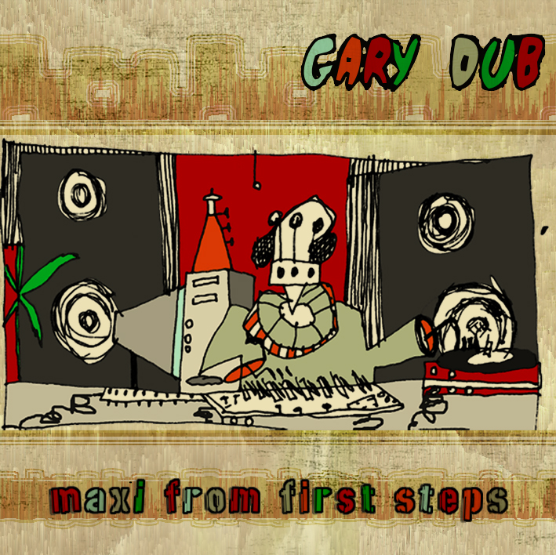

BACK --
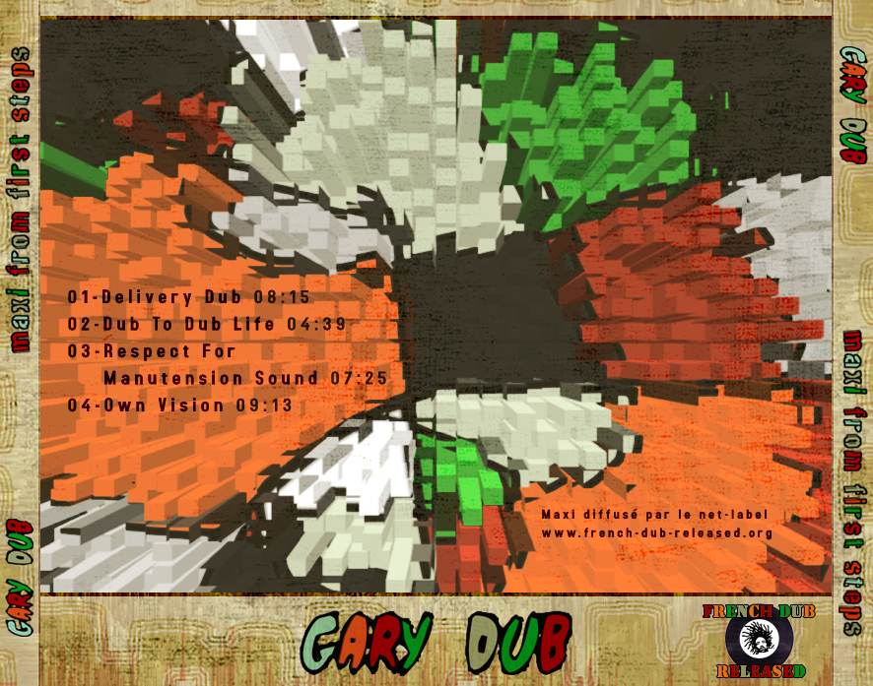
CD --
